

兩階段亞巡賽資格考登場，名列前茅可參加更多比賽 羅開Golf 頻道2018年1月3日 下午6:24

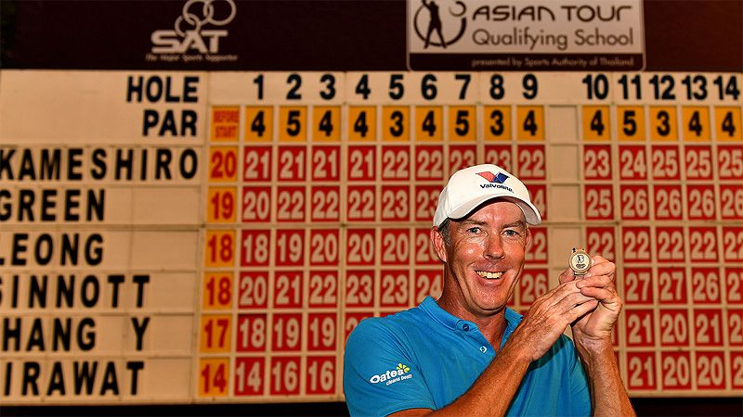

高爾夫》兩階段亞巡賽資格考登場，名列前茅可參加更多比賽
【羅開新聞中心Minsey Weng綜合報導 圖╱Asian Tour】亞巡賽預計在一月十八日由SMBC Singapore Open（新加坡公開賽）揭開序幕，不過2018年的完整出場排序名單還沒填滿，所以尚未取得位階或排序後面者，只要接下來兩週在泰國進行的兩階段資格考打出好成績，仍有機會安排新加坡的開幕之旅。
總計今年共有來自三十五個國家的三百四十六位選手報考資格賽，其中第一階段分為四個戰區，全都在一月三至七日開打，預計各組將取三成選手，晉級下週登場的三十五強工作權最後決戰。
第一階段的四大戰區以The St. Andrews 2000（聖安卓2000）的陣容最為龐大，共有一百二十位選手競逐，再來是Rayong Green Valley Country Club（羅勇綠谷鄉村俱樂部）的一百一十八人，另外Windsor Park Golf Club（溫莎公園高爾夫俱樂部）有六十七人，而Silky Oak Country Club（絲之谷鄉村俱樂部）為四十二人。
總決戰則安排在一月十至十四日，今年的主戰場為聖安卓和羅勇綠谷，目前已經有一百三十人取得資格，屆時將進行九十洞的激戰，前三十五名可取得亞巡賽的一席之地，未通過測試的其他選手可選擇在發展賽磨練，年終前五名將升格為亞巡賽選手。
亞巡賽已經公佈2018年的上半季行程，共有十場比賽，其中只有兩場是純亞巡賽，而且還要等到四月中。也就是說，即使通過資格考試，能參加的亞巡賽十分有限，不過亞巡賽名單是依排序補進，所以如果能夠在最後資格考名列前茅，仍有較大的機會補進那些共站賽事。
根據亞巡賽資格規定，發展賽和資格考畢業生均被分在十六類別，採取交替排列，資格考狀元將獲得第二名的排序，而前面的大宗選手是六十強種子。以去年和日巡賽共站的新加坡公開賽為例，這一類別共有十二位選手補進一百五十六人的參賽名單之中。

